Übersicht | X-oil | Menü | Programme | Glossar | Themen | Update

X-oil

Pflege Werbebriefe [xo027], MP 1-7-3 und MP 4-5-1
Ein Werbebrief ist eine schnelle und einfach Möglichkeit den Kunden eine Information zukommen zu lassen.
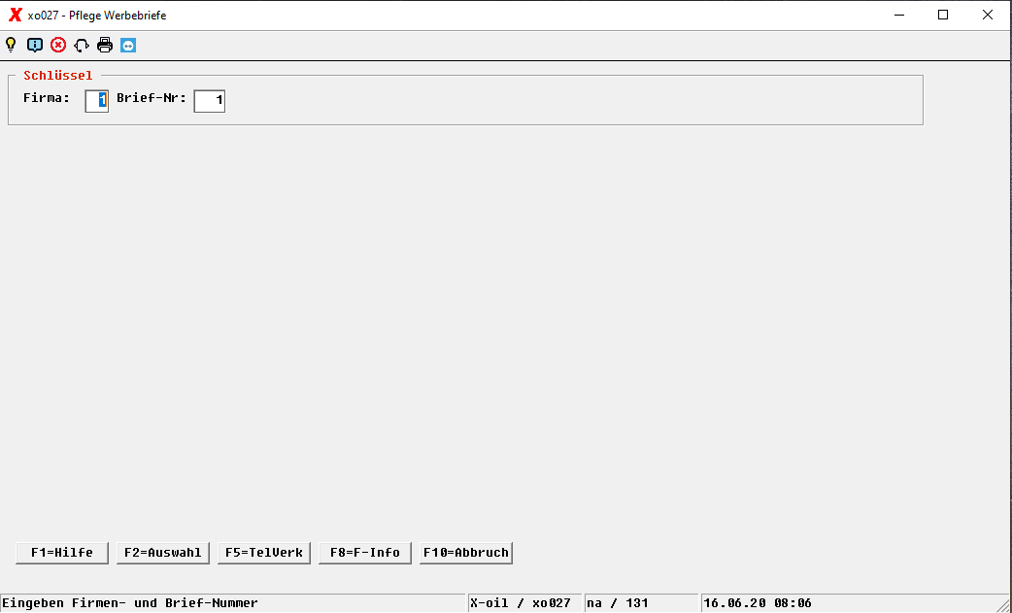

Firma
Hier tragen Sie die Firma ein, aus deren Umfeld Sie die Kunden selektieren wollen.

Brief-nr.
Jeder Werbebrief wird unter einer eigenen Briefnummer abgespeichert. Sie können hier einen bereits existierenden Brief auswählen oder durch Eingabe einer noch nicht vergebenen Briefnummer einen neuen Brief erstellen. Bei einem bereits existiernden Brief erscheint diese Folgemaske mit dem Wort „Änderung“. Bei einem neuen Brief steht dann dort „Neuanlage“ und die Zeilen sind leer.
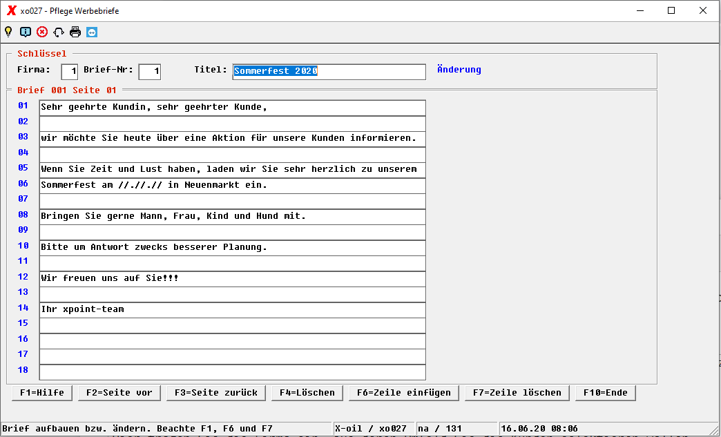

[F2=Seite vor] und [F3=Seite zurück]
Sie haben die Möglichkeit bis zu 10 Seiten zu editieren und mit den Button F2=Seite vor und F3=Seite zurück durch Ihr Dokument zu blättern.

[F6=Zeile einfügen] und [F7=Zeile löschen]
Sie können zudem über die Button F6=Zeile einfügen und F7=Zeile löschen gezielt Zeilen einfügen oder löschen.
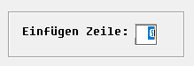
Eine Anleitung zum Aufbau und zur Handhabung eines Werbebriefes finden Sie im Werbebrief 001 der Firma 01. Lassen Sie diesen Brief deshalb für Mitarbeiter und Kollegen als Nachschlagewerk so stehen. Insgesamt haben Sie 998 derartige Werbebriefe zur Verfügung. Der Werbebrief selbst ist als solcher nicht druckbar: er wird erst in Verbindung mit den Kundenadressen im Auswertungs-Programm 05-01-04 „aktiv“.
Sie arbeiten im Bereich der Werbebriefe immer in drei Schritten:
- in 01-07-03 oder
- in 04-05-01 formulieren Sie den Inhalt eines Werbebriefes oder selektieren Sie einen bereits vorhandenen Brief.
- in 05-01-01 selektieren Sie die Kunden, an die Sie diesen Brief schicken wollen.
- in 05-01-04 bringen Sie beides zusammen und erstellen dort die Druckausgabe.
Die Werbebriefe aus X-oil sind sehr schnell und flexibel erstellt. Von ihrer Form sind sie einfach und auf Zweckerfüllung angelegt. Sie können und wollen in diesem Punkt mit den Briefen, die heute von Textsystemen wie z.B. Word für Windows und andere erstellt werden, nicht mithalten.
Dafür gibt es in X-oil die Möglichkeit, beides miteinander zu verbinden: der Werbebrief wird dann in Word für Windows erstellt, X-oil liefert dazu über Selektion 05-01-01 die Ausgabe an Windows, 05-01-04 das gezielte Adressmaterial und Word für Windows schreibt dann die Briefe.

Übersicht | X-oil | Menü | Programme | Glossar | Themen | Update

